CRM-система с AI-ассистентом для поддержки продаж и аналитики
Руководство программиста

Киров, 2025 г.
АННОТАЦИЯ
Настоящий документ содержит основные положения и сведения, необходимые для работы программиста с программным обеспечением для анализа и обработки речевых сигналов.
Документ разработан согласно требованиям ГОСТ Р 59795–2021 и ГОСТ Р 59853–2021.

Содержание

1 Общие положения 4
1.1 Наименование программы 4
2 Назначение и условия применения 5
2.1 Назначение программы 5
2.2 Функции, выполняемые программой 5
2.3 Сведения о технических и программных средствах, обеспечивающих выполнение программы 5
2.3.1 Требования к составу и параметрам комплекса технических средств 5
2.3.2 Требования к общесистемному программному обеспечению 6
2.3.3 Требования к персоналу 8
3 Характеристика программных средств программы 10
3.1 Описание основных характеристик программы 10
3.1.1 Временные характеристики программы 10
3.1.2 Режим работы программы 10
3.1.3 Средства контроля правильности выполнения программы 10
4 Обращение к программе 12
5 Входные и выходные данные 13
5.1 Характер и организация входных данных 13
5.2 Характер и организация выходных данных 13
6 Сообщения 14
7 Аварийные ситуации 15
7.1 Действия при ошибках загрузки аудиофайла 15
7.2 Действия при зависании приложения 15
7.3 Действия при потере данных 15
7.4 Действия при отказе оборудования 16
7.5 Действия в других аварийных ситуациях 16

Общие положения
Настоящий документ содержит сведения, необходимые для работы программиста с CRM-системой с AI-ассистентом для поддержки продаж и аналитики.

Наименование программы
Полное наименование системы: CRM-система с AI-ассистентом для поддержки продаж и аналитики.

Назначение и условия применения

Назначение программы
Основным назначением системы является автоматизация процессов управления клиентами и анализа продаж, включая:
- регистрацию и авторизацию пользователей;
- ведение и актуализацию клиентской базы с полной информацией о контактах, сделках и взаимодействиях;
- отслеживание истории покупок и формирование статистики по продажам;
- генерацию аналитических отчётов и AI-рекомендаций для повышения эффективности работы с клиентами;
- интеграцию с внешними приложениями через API и предоставление безопасного доступа к данным.

Функции, выполняемые программой
Перечень функций, реализуемых системой:
- регистрация и авторизация пользователей;
- генерация и управление персональными API-ключами для интеграции внешних приложений;
- ведение и актуализация клиентской базы с возможностью добавления, редактирования и удаления клиентов;
- учёт и отслеживание истории покупок и взаимодействий клиентов;
- формирование аналитических отчётов по продажам и работе с клиентами;
- анализ тенденций продаж и формирование AI-рекомендаций по работе с клиентами;
- предоставление интерфейса для поиска и фильтрации клиентов и сделок;
- экспорт данных и отчётов в различные форматы (PDF, CSV, XLSX).

Сведения о технических и программных средствах, обеспечивающих выполнение программы

Требования к составу и параметрам комплекса технических средств
Средства аппаратного обеспечения, необходимые для функционирования программы, рассчитываются индивидуально под потребность решаемых задач, минимальные требования представлены в таблице.
Таблица 1 – Минимальные системные требования
Вид ресурса | Минимальные требования
Тип ЭВМ | Персональный компьютер или ноутбук
Процессор | Тактовая частота не менее 2.0 ГГц (рекомендуется 4 ядра для корректной работы AI-аналитики)
Оперативная память (ОЗУ) | Не менее 8 ГБ (рекомендуется 16 ГБ при работе с крупными базами клиентов)
Накопитель (HDD/SSD) | Не менее 10 ГБ свободного места (SSD предпочтительно для скорости работы)
Видеокарта | Интегрированная с поддержкой OpenGL 3.0 (для визуализации графиков и отчётов)
Монитор | Разрешение не ниже 1024×768
Устройства ввода | Клавиатура и мышь (для удобной работы с интерфейсом CRM)
Аудиооборудование | Встроенные или внешние динамики/наушники (для уведомлений и AI-сигналов, если предусмотрено)
Операционная система | Windows 11
Сетевое соединение | Локальное подключение (localhost) или доступ к корпоративной сети для синхронизации данных, доступ к сети интернет при развёртывании
Программные компоненты | Python 3.8+, Java 18+, PostgreSQL 12+ (для работы сервера и AI-модулей)
Средства резервного копирования | Носитель ёмкостью не менее 32 ГБ (рекомендуется для регулярного резервного копирования базы клиентов и отчётов и моделей)

Приложение должно использоваться в стабильных условиях окружающей среды без воздействия экстремальных температур и влажности.

Требования к общесистемному программному обеспечению
Перечень и описание Системного ПО, обеспечивающего корректную работу приложения, представлены в таблице 2.
Таблица 2 – Сведения о программном обеспечении
Вид ресурса | Минимальные требования
Операционная система | Windows 11 (64-разрядная)
Java Runtime Environment | Версия 18 и выше для работы серверной части (Spring Boot)
Веб-фреймворк (сервер) | Spring Boot 2.7+ для работы CRM и API
Фронтенд | React 18+ для интерфейса пользователя
Интерпретатор Python | Версия 3.8+ для AI-модулей и аналитики
Библиотеки AI и аналитики | SpeechBrain совместимая версия, NumPy, SciPy актуальные стабильные версии
База данных PostgreSQL | Версия 12+ для хранения клиентской базы и истории продаж
OpenGL | Поддержка версии 3.0+ для визуализации графиков и AI-отчётов
Средства архивирования | Любые стандартные утилиты ОС (7-Zip, встроенные архиваторы) для резервного копирования
Браузер | Любой современный браузер (Chrome, Edge, Firefox) для работы с веб-интерфейсом CRM

Средства, обеспечивающие функционирование Системы:
Сервер приложения — локальный или облачный сервис, реализованный на Java Spring, обеспечивающий обработку данных CRM, управление клиентской базой, историей продаж и генерацию AI-отчётов. Сервер предоставляет REST API для взаимодействия с веб-клиентом.
Клиентское приложение — веб-приложение на React, обеспечивающее интерфейс пользователя CRM: просмотр клиентов, сделок, формирование аналитических отчётов и получение AI-рекомендаций. Взаимодействует с сервером через HTTP/HTTPS.
База данных — PostgreSQL, используемая для хранения информации о клиентах, сделках, параметрах аналитики и результатах работы AI-модуля.
Файловое хранилище — локальный или сетевой каталог для хранения отчётов, экспортированных данных и временных файлов системы.
AI-модуль на Python — выполняет анализ данных, формирует прогнозы и рекомендации по продажам. Подключается к серверу через REST API.
Сетевой стек HTTP/HTTPS — обеспечивает безопасное взаимодействие между веб-клиентом, сервером на Java и AI-модулем на Python, а также защиту передачи данных и интеграцию внешних сервисов.
Взаимодействие всех компонентов системы реализуется в локальной клиент–серверной архитектуре, представленной на рисунке 1.
Компоненты системы работают автономно и обеспечивают полную функциональность CRM без постоянного подключения к внешним сервисам, за исключением первичной загрузки и обновления моделей AI для генерации аналитических рекомендаций.
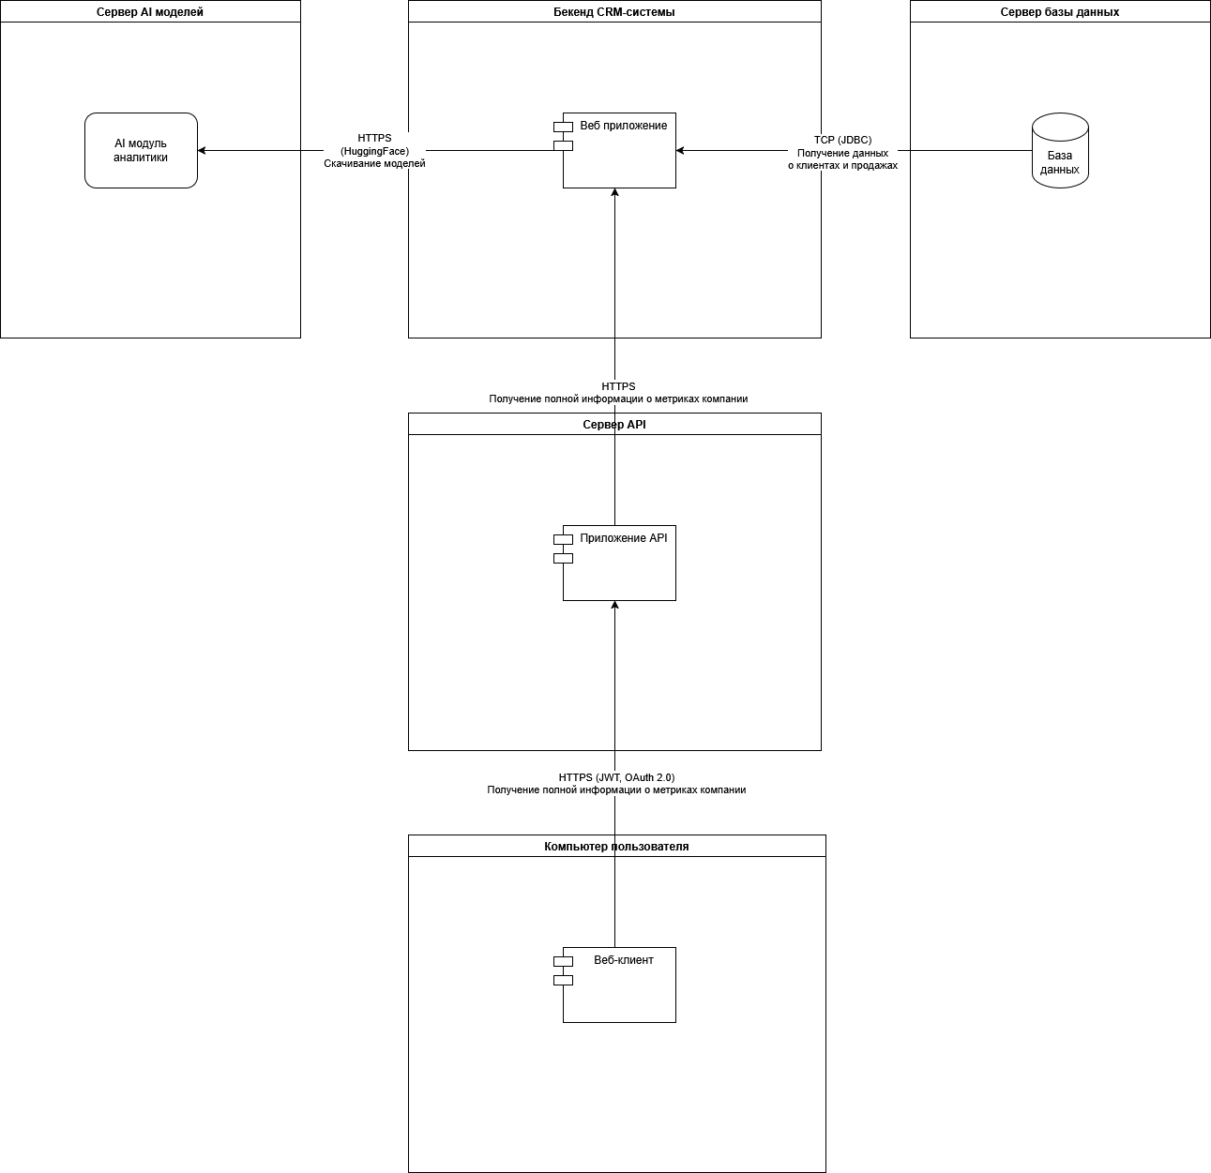
Рисунок 1 – Архитектурная схема функционирования системы

Требования к персоналу
Обязательные навыки программиста:
- Владение Windows (администрирование, командная строка, управление процессами);
- Опыт работы с веб-приложениями и клиент-серверной архитектурой;
- Базовые навыки администрирования локальных и сетевых систем.
Специальные навыки:
Python разработка (AI-модули):
- Стандартная библиотека Python;
- Работа с библиотеками для машинного обучения и аналитики (NumPy, Pandas, Scikit-learn, PyTorch, SpeechBrain);
- Основы обработки данных и анализа сигналов;
- Работа с REST API и JSON для интеграции с клиентской частью;
- Асинхронное программирование (asyncio, async/await).
Java разработка (серверная часть и веб-приложение):
- Java 17+ и Spring Framework;
- Разработка REST API и сервисов для клиентских приложений;
- Многопоточность и управление ресурсами сервера;
- Работа с базами данных через JPA/Hibernate.
Frontend разработка (клиентское веб-приложение):
- React 18+, TypeScript;
- Работа с REST API, AJAX-запросами и WebSockets (по необходимости);
- Создание динамических интерфейсов и визуализация данных;
- Опыт интеграции с AI-модулями через API.
Базы данных:
- Знание SQL синтаксиса;
- Проектирование реляционных баз данных;
- Умение работать с PostgreSQL;
- Опыт резервного копирования и восстановления данных.
Смежные знания:
- Основы аналитики данных и визуализации;
- Основы машинного обучения и построения рекомендаций;
- Принципы клиент-серверной архитектуры и REST;
- Навыки работы с кэшированием и оптимизацией производительности.
Желательные навыки:
- Опыт работы с облачными сервисами и API (Hugging Face, облачные модели);
- Знание Docker и контейнеризации приложений;
- Опыт CI/CD (Jenkins, GitLab CI, GitHub Actions);
- Оптимизация производительности веб- и серверных приложений;
- Опыт работы с аналитическими и CRM-системами.

Характеристика программных средств программы

Описание основных характеристик программы
Программа предназначена для управления клиентской базой, анализа продаж и генерации отчетов с использованием AI-рекомендаций.
Она реализована как веб-приложение с клиент–серверной архитектурой, состоящее из:
- Клиентское веб-приложение (React/TypeScript) — обеспечивает графический интерфейс пользователя, отображение данных, работу с клиентами, продажами и отчетами, а также получение AI-рекомендаций;
- Серверная часть (Java/Spring) — реализует REST API, управляет бизнес-логикой, обработкой запросов, хранением данных и интеграцией с AI-модулем;
- AI-модуль (Python) — выполняет обработку данных, генерацию прогнозов и рекомендаций, использует предобученные модели (Hugging Face, PyTorch, SpeechBrain при необходимости);
- База данных PostgreSQL — хранит информацию о клиентах, продажах, проектах, результатах анализа и журналах работы;
- Файловое хранилище — локальные и/или сетевые каталоги для хранения отчетов, экспортированных файлов и временных данных.
Компоненты взаимодействуют через REST API по защищённому протоколу HTTP/HTTPS. Первоначальная загрузка моделей AI происходит при первом запуске и доступе к внешнему облачному узлу Hugging Face Hub (или аналогичным хранилищам).

Временные характеристики программы
Среднее время загрузки веб-клиента и отображения стартового экрана — не более 3 секунд.
Формирование отчёта по небольшому набору данных (до 50 клиентов и 100 транзакций) занимает 2–5 секунд.
Генерация AI-рекомендаций для одного клиента или одной продажи занимает 1–3 секунды.
При увеличении объёма данных (база клиентов, история продаж) время обработки растёт пропорционально размеру выборки.
Обмен данными между клиентом и сервером по REST API в локальной сети или через корпоративный сервер занимает не более 0,5–1 секунды на операцию.

Режим работы программы
Программа функционирует в интерактивном режиме: пользователь взаимодействует с веб-клиентом через GUI (React), получает доступ к спискам клиентов и продаж, формирует отчёты и AI-рекомендации, которые отображаются в виде таблиц, графиков и визуализаций ключевых показателей.
Поддерживается также режим взаимодействия через REST API: внешние приложения или пользовательские скрипты могут запрашивать данные о клиентах, сделках и отчетах, а также инициировать генерацию AI-рекомендаций для автоматизации анализа больших объёмов данных

Средства контроля правильности выполнения программы
Для обеспечения корректности функционирования системы реализованы следующие механизмы:
- проверка формата и корректности вводимых данных о клиентах и сделках;
- автоматическая валидация параметров генерации отчётов и AI-рекомендаций;
- логирование всех ответов сервера системы в файл server.log, логирование непосредственно из контейнера docker;
- контроль доступности и целостности базы данных PostgreSQL (проверка соединения и таблиц);
- отображение системных сообщений и уведомлений об ошибках в интерфейсе веб-клиента;
- проверка успешного выполнения REST-запросов между клиентом и сервером.

Обращение к программе
Система запускается через веб-браузер или десктопный клиент (React-клиент для интерфейса и Java Spring-сервер для обработки данных). Для управления системой предусмотрены следующие способы:
- интерактивный запуск пользователем через веб-интерфейс CRM;
- вызов API-сервисов для автоматизированного взаимодействия внешних приложений с CRM;
- загрузка конфигурационных параметров при старте сервера (файл application.properties или .env).
Порядок обращения к системе:
- Пользователь открывает веб-клиент через браузер и проходит авторизацию;
- После авторизации загружается стартовый экран с основными разделами: список клиентов, список продаж, формирование отчётов, получение AI-рекомендаций и просмотр API-ключа;
- Сервер Java Spring и AI-модуль на Python инициализируются, загружаются необходимые модели и устанавливаются соединения с базой данных PostgreSQL;
Пользователь через веб-интерфейс может:
- просматривать и редактировать данные клиентов;
- просматривать и редактировать сделки;
- запускать генерацию отчётов и получать AI-рекомендации;
- управлять API-ключами для интеграции с внешними приложениями;
При необходимости система отображает уведомления о статусах операций, ошибках и успешном завершении действий в интерфейсе CRM.

Входные и выходные данные

Характер и организация входных данных
Входные данные системы представляют собой информацию о клиентах, продажах и параметрах аналитики, а также запросы на генерацию отчетов и AI-рекомендаций.
Основные характеристики входных данных:
- Данные о клиентах: контактные данные, история взаимодействий;
- Данные о продажах: сумма сделки, дата, клиент, товары/услуги;
- Параметры аналитики: временной период, типы отчетов и форматы экспорта (PDF, CSV, XLSX);
- Запросы на AI-аналитику: выбор рекомендаций, прогнозов и сравнений на основе истории покупок и поведения клиентов;
- Формат и структура данных: JSON или XML при передаче через API, записи в реляционной базе данных PostgreSQL;
- Организация данных: все данные структурированы по проектам/учетным записям, обеспечивая целостность и доступность для формирования отчетов и аналитики.
Перед обработкой системой данные проходят проверку на корректность:
- валидация формата и обязательных полей;
- проверка уникальности ключевых идентификаторов (ID клиентов, ID сделок);
- контроль целостности связей между клиентами и их сделками.
Входные данные могут храниться локально в базе данных или передаваться через API для интеграции с внешними приложениями и сервисами.

Характер и организация выходных данных
Выходные данные системы формируются после обработки информации о клиентах, продажах и аналитических запросов, включая AI-рекомендации и отчёты.
Основные типы выходных данных:
- Отчёты и аналитика:
  - Сводные отчёты по клиентам и сделкам с ключевыми показателями;
  - AI-рекомендации по работе с клиентами, прогнозы продаж и выявление закономерностей;
  - Визуализация данных в виде графиков, диаграмм и таблиц.
- Детализированные данные по клиентам и продажам:
  - Списки клиентов с контактами, историей взаимодействий, примечаниями;
  - Списки сделок с суммами, статусами, датами и связанными клиентами.
- Форматы экспорта: PDF, CSV, XLSX для отчётов и визуализаций; JSON или XML для интеграции с внешними приложениями через API.
- Логи и системные отчёты: информация о ходе обработки данных, возможных ошибках и выполненных операциях, сохраняется в файл server.log для контроля и отладки.
Все выходные данные структурированы по проектам или учетным записям, что обеспечивает целостность информации и её доступность для последующего анализа, обмена с другими системами и интеграции с внешними приложениями.

Сообщения
В системе CRM/AI сообщения реализуются как элементы интерфейса, обеспечивающие информирование пользователя о ключевых состояниях, событиях и ошибках. Они помогают пользователю понимать текущий статус операций и принимать корректирующие действия.
Сообщения подразделяются на следующие виды:
Информационные сообщения — уведомляют пользователя о успешном выполнении операций или текущем состоянии.
Примеры:
- «Клиент успешно добавлен»
- «Сделка сохранена»
- «Отчёт успешно сформирован»
- «API-ключ скопирован в буфер обмена»
Предупреждения — информируют о потенциальных проблемах, которые не блокируют работу, но требуют внимания.
Примеры:
- «Некоторые поля клиента не заполнены — данные могут быть неполными»
- «Формат загруженного файла может не поддерживаться полностью»
- «Скорость соединения с сервером низкая, возможны задержки»
Ошибки — отображаются при возникновении критических сбоев или неверных действиях.
Примеры:
- «Невозможно загрузить данные клиента»
- «Ошибка при сохранении сделки»
- «Отчёт не сформирован»
- «Некорректный или отсутствующий API-ключ»
- «Не удалось подключиться к базе данных»
Аварийные сообщения — сопровождают серьёзные проблемы, препятствующие работе системы.
Примеры:
- «Сервер недоступен, завершение операции»
- «Превышено ограничение памяти, операция прервана»
- «Внутренняя ошибка модуля AI — перезапустите сервис»

Аварийные ситуации
В данном разделе настоящего руководства пользователя содержится информация о действиях пользователя в случаях возникновения аварийных ситуаций.

Действия при ошибках загрузки аудиофайла
Возможные ошибки:
- «Невозможно загрузить данные клиента»;
- «Ошибка при сохранении сделки»;
- «Некорректный или отсутствующий API-ключ»;
- «Отчёт не сформирован».
Действия:
- Убедиться, что все обязательные поля заполнены корректно;
- Проверить соединение с сервером и доступ к базе данных;
- При ошибке сохранения клиента или сделки — повторить операцию после перезапуска приложения;
- При некорректном API-ключе — проверить правильность ключа и при необходимости сгенерировать новый;
- Если отчёт не сформирован, проверить параметры отчёта и фильтры, затем повторить генерацию;
- В случае системных сбоев — обратиться к логам (server.log) и перезапустить сервис.

Действия при зависании приложения
При полном зависании клиента или веб-интерфейса:
- Перезапустить веб-браузер или клиентское приложение;
- При необходимости перезагрузить компьютер.
При медленной работе:
- Закрыть другие ресурсоёмкие приложения;
- Проверить объём свободной оперативной памяти (не менее 8 ГБ рекомендуется);
- Проверить доступное место на диске (не менее 10 ГБ);
- При сохранении проблем с производительностью — обратиться к системному администратору.

Действия при потере данных
При случайном удалении информации о клиентах, сделках или отчётах:
- Если данные были ранее экспортированы или синхронизированы с сервером, восстановить их из резервной копии или истории версий на сервере;
- Если данные не были сохранены на сервере (например, введённые в веб-форму изменения не были отправлены), восстановление невозможно;
- Для предотвращения потерь регулярно использовать кнопки «Сохранить» или «Сохранить изменения» в веб-интерфейсе;
- Настоятельно рекомендуется настроить автоматическое сохранение и резервное копирование данных на сервере, а также использование функционала истории версий для критичных объектов (клиенты, сделки, отчёты).

Действия при отказе оборудования
Проблемы с отображением интерфейса веб-приложения:
- Проверить подключение монитора и кабелей;
- Перезагрузить компьютер;
- Убедиться в исправности видеокарты и актуальности драйверов;
- Проверить работу браузера (рекомендуются Chrome, Edge, Firefox последних версий);
- При необходимости очистить кеш браузера или открыть приложение в другом браузере.

Действия в других аварийных ситуациях
В случае возникновения любых других аварийных ситуаций при работе с веб-приложением необходимо выполнить следующие действия:
- Определить природу и причины проблемы (например, ошибки в данных, недоступность сервера, сбои в браузере или сети);
- Принять меры для минимизации возможного ущерба, например, прекратить редактирование данных, сохранить промежуточные результаты или временно заблокировать доступ к критическим разделам;
- Сообщить о происшествии разработчику, системному администратору или ответственным сотрудникам;
- Проверить состояние серверной части и базы данных, при необходимости перезапустить сервер или обновить соединение с базой;
- После устранения причины возобновить нормальную работу приложения и продолжить выполнение задач.

